1. For循环语句

For循环语句是使用频率最高的循环语句。

格式 for(e1 ; e2 ;e3){

执行语句

}

e1:只执行一次

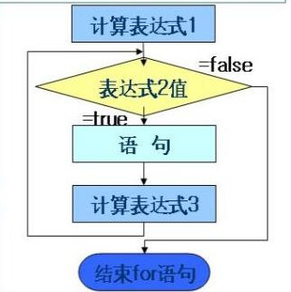

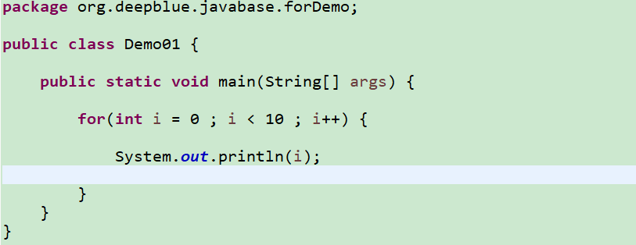

For语句嵌套

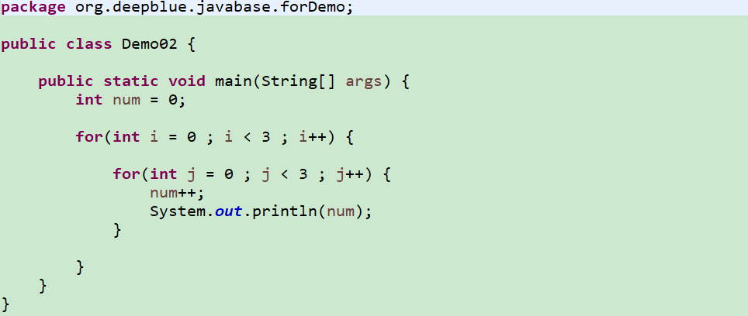

九九乘法表

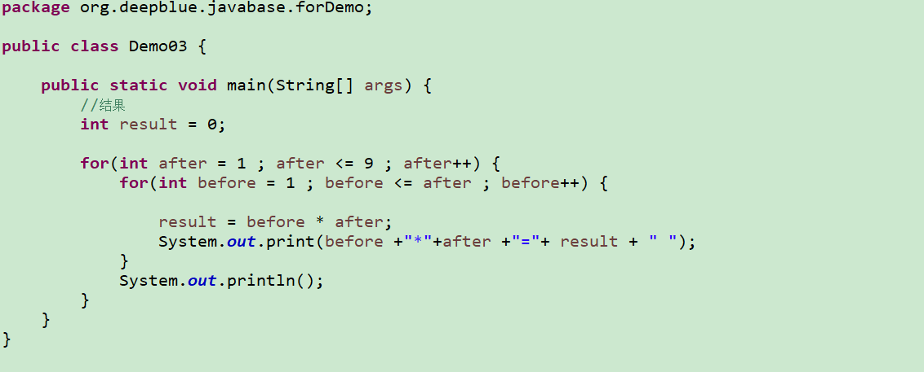

1. Do while 循环语句

先执行do里面的程序，在执行while，如果while语句为true则再次中do里面的程序，知道while语句为false.

建议在开发的过程中尽量不要使用do while语句。

格式：

do {

System.out.println("China");

}while(boolean);

上课你要听得懂。课后一定要复习，把上课的知识掌握。

最有效也是最笨的方式： 把老师的的代码敲几次，能够不看源码就能够写出来。

1. While循环语句

也是常用的循环语句

格式：

While(boolean){

执行的代1。

}

Boolean为true时，就执行：执行的代1。如果boolean为false时则停止执行代码。

在使用while语句是一定要注意不要出现死循环。

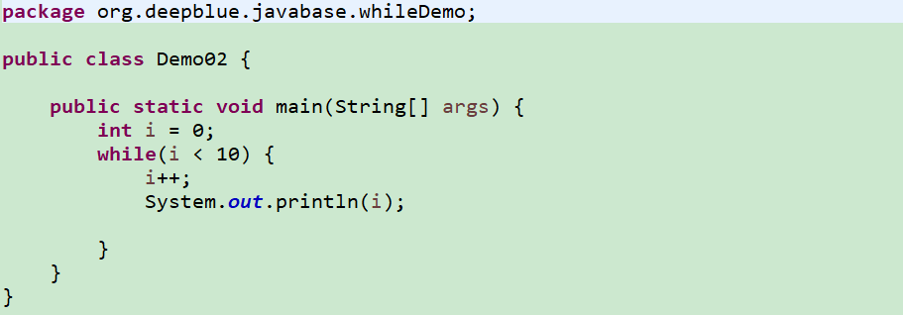

完成九九乘法表计算:

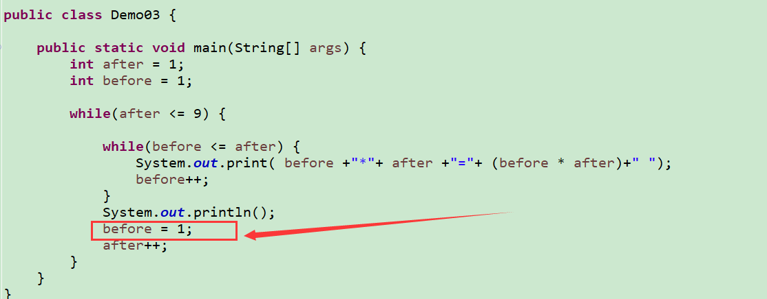

1. break

break主要用于结束循环语句（for ， while ， do while）和条件选择语句(switch)。

break并不会结束正在执行的整个程序。break不能在上述条件外独立使用。

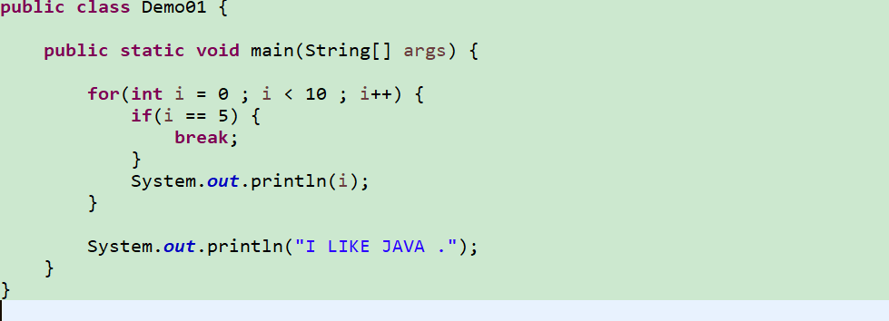

1. continue

continue主要用于跳出当前循环语句（for ， while ， do while）和条件选择语句(switch)一次之后继续执行当前程序。

